澎湖縣立望安國民中學98學年度第2學期第2次段考自然科考試卷
七年甲班 座號： 姓名：
範圍：2-2人類的遺傳、2-3突變與遺傳諮詢、2-4生物技術、第3章 演化、4-1生物的分類、4-2原核.原生生物及菌物界、4-3植物界

一、單一選擇題(1~20題/每題3分，21~40題/每題2分)
( ) 1. 如圖為某植物含苞待放的照片，觀察照片中植物的特徵，推論此類植物通常還會具有下列哪一特徵？
(Ａ)具有毬果 (Ｂ)以孢子繁殖 (Ｃ)子房內有胚珠 (Ｄ)具有裸露的種子。
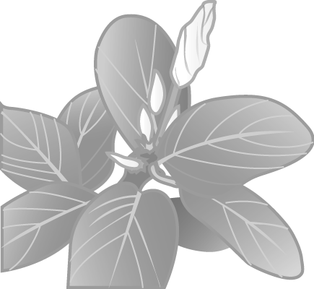
( ) 2. 下列何者不是活化石？
(Ａ)銀杏 (Ｂ)鱟 (Ｃ)腔棘魚 (Ｄ)百合。
( ) 3. 就天擇說內容所言，生物若要能發生演化，最重要的條件是什麼？
(Ａ)個體變異 (Ｂ)過度繁殖 (Ｃ)生存競爭 (Ｄ)適者生存。
( ) 4. 下列四者中何者包括的物種最多？(Ａ)哺乳綱(Ｂ)食肉目(Ｃ)犬科(Ｄ)犬屬。
( ) 5. 小華將圖鑑上幾種生物的學名記錄於下：甲：Latiaxis japonicus；乙：Penaeus japonicus；丙：Squalus japonicus；丁：Penaeus monodon。則下列敘述何者錯誤？
(Ａ)甲、丁是不同屬生物 (Ｂ)甲、乙、丙是同種生物 (Ｃ)上述生物共有 3 個屬 (Ｄ)學名是屬名＋種小名。
( ) 6. 阿緯到郊外想要拍攝蕨類植物，他應該選擇下列哪一種植物？
(Ａ)葉背有孢子囊堆的觀音座蓮 (Ｂ)開著黃色小花的黃花酢漿草 (Ｃ)樹枝上有毬果的臺灣二葉松 (Ｄ)結了許多紫黑色果實的桑椹。
( ) 7. 下列關於藍菌的敘述何者正確？
(Ａ)又稱藍綠藻，是一種藻類 (Ｂ)不含葉綠體，所以不能進行光合作用 (Ｃ)含葉綠素，可以進行光合作用 (Ｄ)屬於原生生物界。
( ) 8. 如圖為花的雌蕊構造圖，何處受 X 光照射後，有可能將此突變基因遺傳給下一代？
(Ａ)甲 (Ｂ)乙 (Ｃ)丙 (Ｄ)丁。
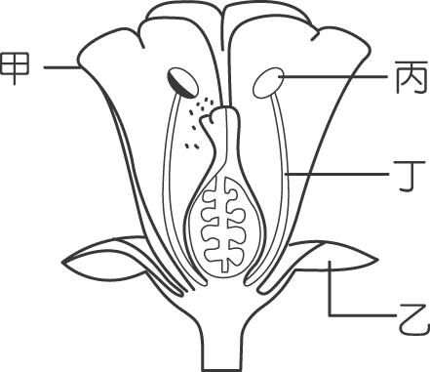
( ) 9. 小新的妹妹耳垂緊貼，而爸爸和媽媽皆耳垂分離，試問小新的媽媽下一胎生出耳垂分離男孩之機率有多少？
(Ａ)$\frac{1}{2}$ (Ｂ)$\frac{3}{8}$ (Ｃ)$\frac{1}{4}$ (Ｄ)$\frac{1}{8}$。
( )10. 下列敘述何者錯誤？
(Ａ)古生代時陸地上已出現了動物 (Ｂ)中生代時，恐龍興盛 (Ｃ)中生代的維管束植物代表是被子植物 (Ｄ)新生代的生物是以鳥類和哺乳類占優勢。
( )11. 拉馬克的學說為下列哪一項？
(Ａ)用進廢退 (Ｂ)生物過度繁殖 (Ｃ)互助合作 (Ｄ)強者生存。
( )12. 下列敘述何者錯誤？
(Ａ)北京人和現代人是祖先和後代的關係，兩者的性狀完全相同 (Ｂ)地球環境曾經歷數次的大變動 (Ｃ)當地球上的生物形成第一次的群集後，通常先有大規模的滅絕，而後有適應新環境的生物大繁衍 (Ｄ)地球上的生物，在過去漫長的時間裡一直在改變。
( )13. 地球上生命的誕生是在下列哪一時期？
(Ａ) 100 萬年前 (Ｂ) 2 億 2500 萬年前 (Ｃ) 5 億 7500 萬年前 (Ｄ) 35 億年前。
( )14. 水蘊草具有根、莖、葉等構造，並且莖細長有節，節上著生多枚狹長的葉片，葉呈深綠色可行光合作用。根據這些特徵，試問水蘊草屬於何種植物？
(Ａ)藻類 (Ｂ)維管束植物 (Ｃ)苔類 (Ｄ)蘚類。
( )15. 有關生物演化的敘述，下列何者錯誤？
(Ａ)選拔培育家畜或農作物，使其產生可供人類利用的種類，此種方法叫做人擇 (Ｂ)因自然環境改變，適者生存，不適者遭淘汰，這是天擇的結果 (Ｃ)仙人掌的莖肥厚，可儲藏水以生活於乾燥的沙漠，這是人擇的結果 (Ｄ)生物發生演化的主要因素是自然淘汰。
( )16. 下列有關生物分類的敘述，何者錯誤？
(Ａ)生物分類中，階層愈高所包含的生物種類愈多 (Ｂ)同種的雌雄個體互相交配，可產生具有生殖能力的後代 (Ｃ)生物分類的主要依據是構造上的特徵 (Ｄ)學名由屬名與種名組成，屬名為形容詞，種名為名詞。
( )17. 關於生物學家以及他們對生物學的貢獻，下列何者錯誤？
(Ａ)林奈制定了二名法，為物種命名 (Ｂ)孟德爾研究豌豆雜交，歸納出遺傳法則 (Ｃ)達爾文在環球航海後發表有關演化的天擇說 (Ｄ)摩根用自製顯微鏡看見軟木塞薄片是由小格子所構成。
( )18. 以大圓形代表綱，長方形代表目，英文字母代表物種，則物種 C 與 G 的關係相當於下列哪兩物種間的關係？
(Ａ) E 與 F (Ｂ) K 與 B (Ｃ) H 與 E (Ｄ) O 與 B。
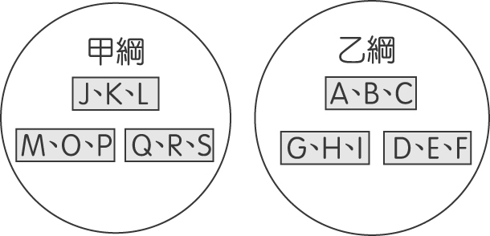
( )19. 人類子代性別決定於下列哪一過程？
(Ａ)減數分裂過程 (Ｂ)卵和精子的受精 (Ｃ)受精卵的發育 (Ｄ)受精卵的胎生。
( )20. 假設長頸鹿的族群中長頸者、短頸者個體所占百分比與時間的關係如圖，下列敘述何者正確？
(Ａ)長頸者的個體百分比增加，是由於天擇的結果 (Ｂ)長頸者以無性生殖的方式保留了優良的性狀 (Ｃ)頸的長短是一種無法遺傳的性狀 (Ｄ)長頸者因體內所有的基因均為顯性，所以不會被淘汰。
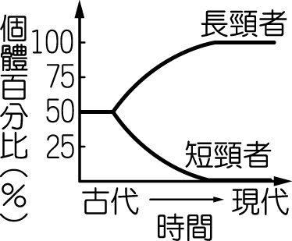
( )21. 將某生物放置於有水的透明容器中，密封後給予陽光照射，並開始記錄容器內氧氣的含量變化，結果如圖所示。根據此圖推測，此生物最可能是下列何者？
(Ａ)珊瑚 (Ｂ)矽藻 (Ｃ)酵母菌 (Ｄ)大腸桿茵。
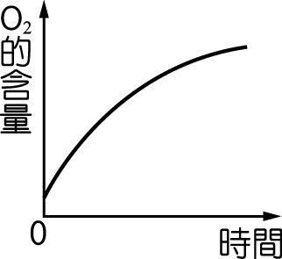
( )22. 蕨類可以長得比蘚苔類高大，是因為蕨類具有何種構造？
(Ａ)有根、莖、葉 (Ｂ)有維管束 (Ｃ)有葉綠素 (Ｄ)產生孢子。
( )23. 麵包、啤酒等食物是應用哪一種菌類所製成的？
(Ａ)青黴菌 (Ｂ)靈芝 (Ｃ)木耳 (Ｄ)酵母菌。
( )24. 下列對於性染色體的敘述何者正確？
(Ａ)女性的性染色體為 22＋X (Ｂ)精子的性染色體比卵子大 (Ｃ)子女的性別主要由母方決定 (Ｄ)口腔表皮細胞中可發現 X 染色體。
( )25. 下列何者為松樹與水稻不同之處？
(Ａ)維管束的有無 (Ｂ)果實的有無 (Ｃ)種子的有無 (Ｄ)孢子的有無。
( )26. 下列有關人類「染色體」的敘述何者正確？
(Ａ) Y 染色體比 X 染色體長 (Ｂ)男性個體的 X 染色體來自母親 (Ｃ)染色體的組合為 XY 者為女性 (Ｄ)女性可能產生兩種含不同性染色體的卵。
( )27. 哪些人需要遺傳諮詢專家的協助？(甲)有白化症但希望擁有子女的父母；(乙)配偶是血友病患者；(丙)本身視覺正常，但育有一紅綠色盲的小孩；(丁)母親患有因營養不良導致的貧血；(戊)已婚不孕者。
(Ａ)甲乙丙丁戊 (Ｂ)甲乙丙 (Ｃ)乙丙 (Ｄ)丁戊。
( )28. 在以前重男輕女的時代，如果婦女不能生男孩傳宗接代，就會被逐出家門，但事實上生男生女的關鍵在於誰？
(Ａ)男方 (Ｂ)女方 (Ｃ)公公、婆婆 (Ｄ)岳父、岳母。
( )29. 小茹根據圖(一)所示之檢索表，可查出圖(二)昆蟲所屬的類別為下列何者？
(Ａ)甲 (Ｂ)乙 (Ｃ)丙 (Ｄ)丁。
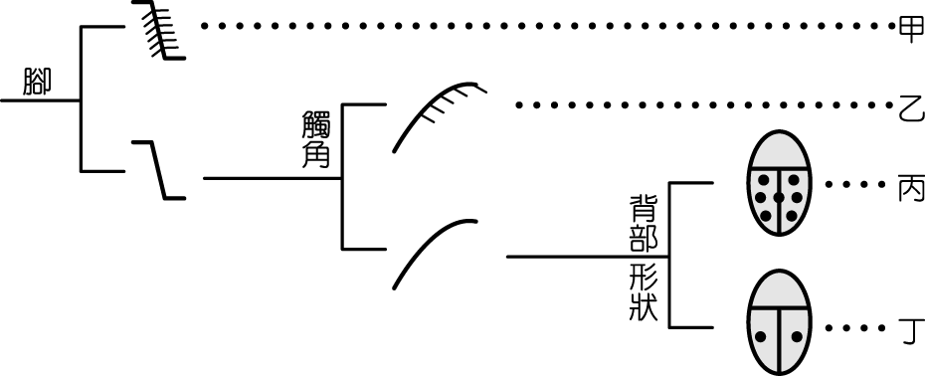
圖(一)
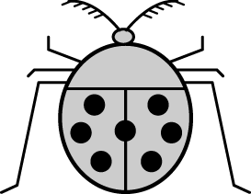
圖(二)
( )30. 海洋中已有許多簡單的生物群集，陸地上卻沒有生物的蹤跡，這是在哪一代？
(Ａ)始生代 (Ｂ)古生代 (Ｃ)中生代 (Ｄ)新生代。
( )31. 下列有關植物的生殖器官配對何者錯誤？
(Ａ)蘇鐵—毬果 (Ｂ)朱槿—花 (Ｃ)山蘇—孢子 (Ｄ)銀杏—花。
( )32. 請問下列哪一項生物不是天擇之後的結果？
(Ａ)長得像落葉的枯葉蝶 (Ｂ)綠色的菜蟲 (Ｃ)汁多味美的無子西瓜 (Ｄ)竹節蟲酷似枝條。
( )33. 阿憲得了香港腳去請皮膚科醫生診治，醫生說人類的香港腳是由真菌感染所致，關於這種真菌的敘述如下：(甲)可行光合作用；(乙)屬於原核生物；(丙)寄生在生物體；(丁)具有細胞壁；(戊)藉種子繁殖，下列何者正確？
(Ａ)甲乙丙丁戊 (Ｂ)乙丙戊 (Ｃ)甲丁戊 (Ｄ)丙丁。
( )34. 北極熊的學名為 Ursus maritimus，自然情況下可與下列哪種生物交配，並產生具有生殖能力的下一代？
(Ａ) Ursus maritimus (Ｂ) Ursus americanus (Ｃ) Ursus arctos (Ｄ) Homarus americanus。
( )35. 白蛾及黑蛾均為夜行性動物，白天則棲息於樹幹上休息。某人在高汙染區與低汙染區分別調查白蛾與黑蛾所占百分比，結果如表，顯示白蛾在高汙染區所占百分比，較低汙染區少，試問最合理原因為何？
(Ａ)空氣中有毒的廢氣增多 (Ｂ)因白蛾吸到黑煙造成 (Ｃ)白蛾因空氣汙染而突變為黑蛾 (Ｄ)淺色樹幹的表面因空氣汙染而使顏色變深。
樣區 | 所占百分比 ％
樣區 | 白蛾 | 黑蛾
高汙染區 | 32 | 68
低汙染區 | 75 | 25
( )36. 就性染色體的型式而言，男性生殖腺在正常情況下，會產生何種精子？
(Ａ)只有一種精子，含 X 性染色體 (Ｂ)只有一種精子，含 Y 性染色體 (Ｃ)只有一種精子，含 XY 性染色體 (Ｄ)有兩種精子，含 X 或 Y 性染色體。
( )37. 根據化石的證據，兩生類的四肢可能是從魚類的哪些部分演化而來？
(Ａ)胸鰭、尾鰭 (Ｂ)尾鰭、腹鰭 (Ｃ)背鰭、腹鰭 (Ｄ)胸鰭、腹鰭。
( )38. 黴菌是以下列何種構造伸入附著物中，吸收被分解的養分？
(Ａ)菌絲 (Ｂ)根 (Ｃ)孢子囊 (Ｄ)菌傘。
( )39. 薇薇用複式顯微鏡觀察鴨跖草表皮細胞和黑麵包黴的菌絲細胞，並比較這兩種細胞的構造。下列相關敘述何者正確？
(Ａ)兩者皆有細胞壁 (Ｂ)兩者皆有葉綠體 (Ｃ)兩者皆有菌絲 (Ｄ)鴨跖草為真核生物，黑麵包黴為原核生物。
( )40. 圖(一)為一般的植物細胞，請問圖(二)中戊所指部位的細胞，缺少圖(一)中的哪一種構造？
(Ａ)甲 (Ｂ)乙 (Ｃ)丙 (Ｄ)丁。
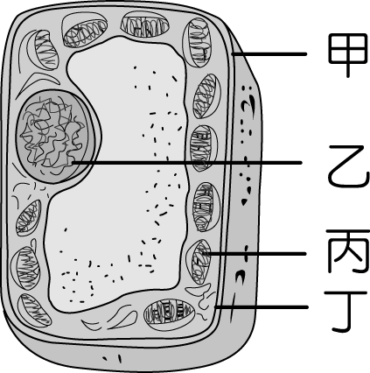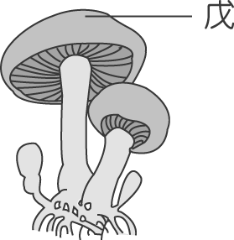
圖(一) 圖(二)

解答
一、單一選擇題(1~20題/每題3分，21~40題/每題2分)
1. 答案：(Ｃ)
2. 答案：(Ｄ)
3. 答案：(Ａ)
4. 答案：(Ａ)
5. 答案：(Ｂ)
6. 答案：(Ａ)
7. 答案：(Ｃ)
8. 答案：(Ｃ)
9. 答案：(Ｂ)
10. 答案：(Ｃ)
11. 答案：(Ａ)
12. 答案：(Ａ)
13. 答案：(Ｄ)
14. 答案：(Ｂ)
15. 答案：(Ｃ)
16. 答案：(Ｄ)
17. 答案：(Ｄ)
18. 答案：(Ｃ)
19. 答案：(Ｂ)
20. 答案：(Ａ)
21. 答案：(Ｂ)
22. 答案：(Ｂ)
23. 答案：(Ｄ)
24. 答案：(Ｄ)
25. 答案：(Ｂ)
26. 答案：(Ｂ)
27. 答案：(Ｂ)
28. 答案：(Ａ)
29. 答案：(Ｂ)
30. 答案：(Ｂ)
31. 答案：(Ｄ)
32. 答案：(Ｃ)
33. 答案：(Ｄ)
34. 答案：(Ａ)
35. 答案：(Ｄ)
36. 答案：(Ｄ)
37. 答案：(Ｄ)
38. 答案：(Ａ)
39. 答案：(Ａ)
40. 答案：(Ｃ)

